平成29年 1月吉日

第18回 北摂関節外科研究会のご案内
謹啓
時下、先生方におかれましてはますますご清祥のこととお慶び申し上げます。
さて、『第18回 北摂関節外科研究会』を下記の要領で開催することになりました。
検討症例も合わせて募集しており、奮ってご参加頂きますようお願い申し上げます。
謹白
記
日 時 ： 平成29年2月4日 (土) 午後3時15分～午後6時
場 所 ： グランフロント大阪タワーＣ８階 『Room C03』
大阪市北区大深町3-1 ℡：06-6372-6417
前回と会場が違います。ご注意ください。
会 費 ： 1,000円

≪プログラム≫ 午後3時15分～ 製品紹介「アルツディスポ関節注25mg」 科研製薬株式会社
午後3時30分～ 症例検討会

午後5時～ 特別講演 座長 大阪医科大学整形外科学教室 助教 岡本 純典 先生
『 人工膝関節全置換術の現状と今後の課題 』
演者 大阪市立大学大学院医学研究科 整形外科学教室 講師 箕田 行秀 先生
※ 日本整形外科学会専門医【12.膝・足関節・足疾患 13.リハビリテーション（理学療法、義肢装具を含む）】1単位、
または認定運動器リハビリテーション医 資格継続 １単位認定 （単位取得料 1,000円）

IC会員カードが必要になりますので、必ずご持参ください。

講演会終了後に情報交換会を予定しております。

（※尚、この案内状は大阪医科大学 整形外科学教室 のホームページに掲載予定ございます。）
以上

この用紙をFAX：072（683）6265 （大阪医大整形外科 医局）までご返信お願い致します。
ご出欠 ： ご出席 ご欠席
症例持参 ： 有（提示形式 ） 無
情報交換会のご出欠 ： ご出席 ご欠席

ご所属 ：
ご芳名 ：
共催 北摂関節外科研究会 / 科研製薬株式会社
【グランフロント大阪 アクセスマップ】

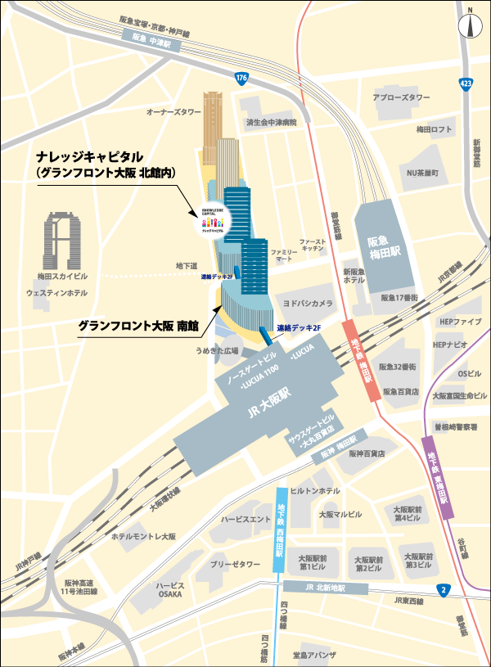

【グランフロント大阪タワーCへのアクセスマップ】

